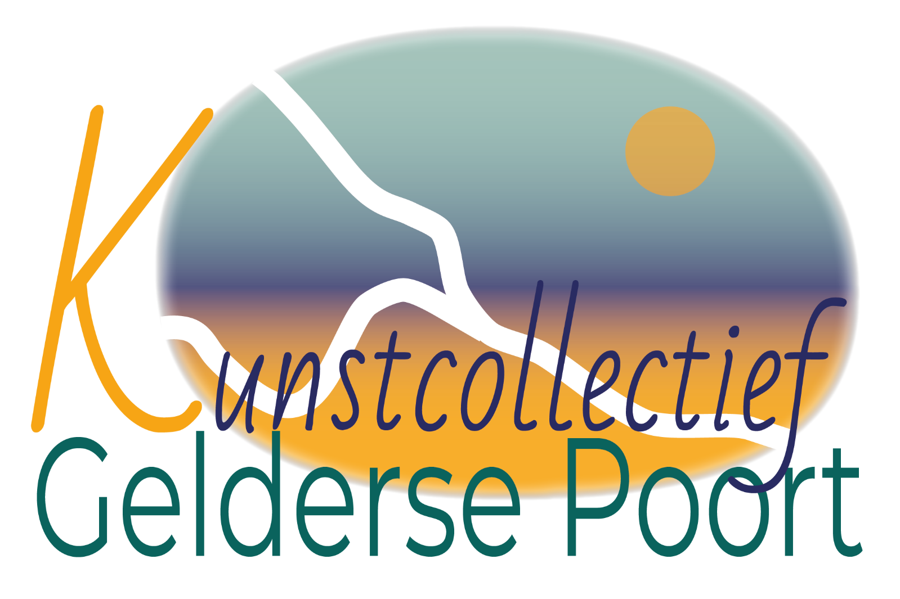
Bijdrage juni 2024 - juni 2025
De deelname aan het Kunstcollectief Gelderse Poort bedraagt voor de periode 2024 - 2025 € 85,-.
Na betaling van deze bijdrage (en positieve ballotage) schrijven we je als deelnemer in.
Je kunt het bedrag overmaken op rekeningnummer:

NL 07 RABO 0367 2441 60 t.n.v. Stichting KCN 3 Oevers

Jouw voordelen
Deelname aan het Kunstcollectief Gelderse Poort geeft de volgende mogelijkheden:
- meedoen aan de jaarlijkse Kunst- Cultuurroute Gelderse Poort : 2e weekend van september.
- eigen PR-pagina op de website www.kunstcollectiefgeldersepoort.nl.
- eigen pagina in het A5-routeboekje van de Kunst- Cultuurroute Gelderse Poort.
- meedoen aan de POP-UP expositie in Beersbij MIET-Air: 2e weekend van juni.
- meedoen aan de Challenge Zalmkerkje Millingen aan de Rijn; Paasweekend.
- bezoeken kunstcafé’s, inspiratiebijeenkomsten en excursies speciaal voor leden KGP.
- ontmoeten van andere kunstenaars van het KGP en eigenaren van expositielocaties in
de Gelderse Poort.
- aandacht krijgen in de Social Media van het Kunstcollectief (Facebook en Instagram).

Adresgegevens
Naam

Adres

Postcode en woonplaats

Telefoonnummer

E-mailadres

Website

Omschrijving kunstdiscipline

Adres eigen atelier

Heb je daar expositiemogelijkheid? Ligt je locatie/atelier in het KGP gebied (zie kaartje website)?

NB Voor het waarborgen van het kunstniveau binnen het Kunstcollectief is er een ballotagecommissie, die het werk van nieuwe deelnemers bekijkt. De commissie bestaat uit de 3 oevercoördinatoren en enkele interne specialisten. We vragen je om minimaal 5 foto’s van recent werk mee te sturen. Ook ontvangen we graag jouw motivatie en omschrijving van je werk.
Formulier en foto’s mailen naar jutteakker@icloud.com.

